# Lab 4: Inserimento e analisi dei processi con Copilot in Process Mining (anteprima)

## Esercizio 1 - Acquisizione dei processi con Copilot nel Process Mining

1. Passa al portale di **Power Automate** utilizzando [**https://make.powerautomate.com/**](urn:gd:lg:a:send-vm-keys). Fare clic sul selettore dell'ambiente e selezionarel'ambiente **Dev One.**

1. Nel riquadro di spostamento sinistro selezionare **Process mining,**  quindi selezionare **Start here** in **Create new process.**

1. Nel campo **Process name** , immettere un nome **Process contacts** per il processo.
2. Selezionare **Import Data** in **Data source**.
3. Selezionare **Dataflow**.
4. Seleziona **Continue**.

1. In **Connect to your data,** scegli **Text/CSV** e seleziona **Next**.

1. Nell 'area **Connection settings** selezionare **Upload file**, quindi fare clic su **Browse.**

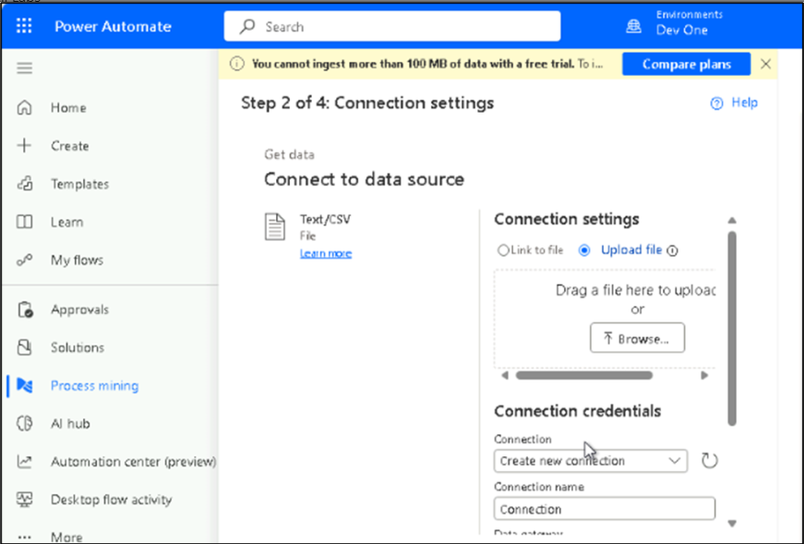

1. Aprire il file **Grocery_Contacts.csv** da **C:\LabFiles** nella **VM** del lab. Dopo aver caricato il file, scorrere verso il basso e selezionare **Sign in** e accedere con le credenziali del tenant amministratore.

1. Una volta caricato il file, selezionare **Next**.

1. Selezionare **Next** nella pagina **Preview file data**.

1. Selezionare **Next** nellapagina **Transform your data**.

1. Nella pagina **Map your data**, per ciascuno degli attributi, mappare correttamente la colonna del tipo di attributo per impostare la mappa dei processi. Quindi, seleziona **Save and analyse**.

**Nota**: sono necessari Case ID, Activity e Event start.

1. Attendi che il rapporto venga preparato.

1. Una volta preparato il report, sarà possibile esplorarlo. Naviga tra le schede **Summary**, **Map** e **Variant DNA**.

## Esercizio 2 - Analisi di processo con Copilot nel Process Mining

1. Nella visualizzazione mappa del processo, selezionare **Copilot** sulla barra dei comandi a destra. Si apre il riquadro Copilot.
2. Copilot offre diversi suggerimenti preparati per iniziare facilmente a interagire con i suoii data.

1. Dai suggerimenti forniti, seleziona **Summarize my process**.

1. Copilot fornisce la risposta alla tua domanda.

1. Se disponibile, fornisce anche suggerimenti preparati successivamente.

1. (Facoltativo) È possibile continuare la conversazione con Copilot selezionando i suggerimenti successivi. In alternativa, è possibile porre le proprie domande in qualsiasi momento utilizzando il campo di testo nella parte inferiore del riquadro di Copilot.